Перечень

Активные объекты

Сундуки

Референсы:



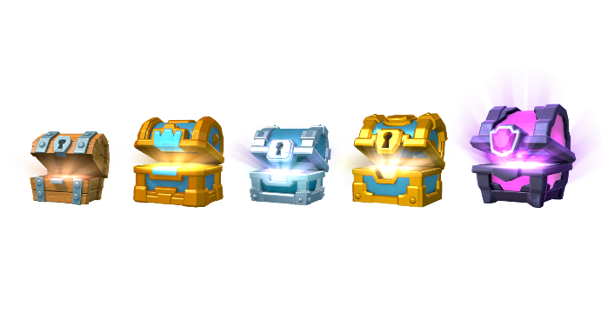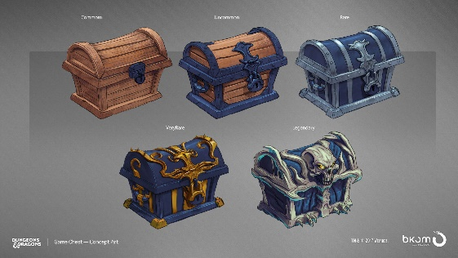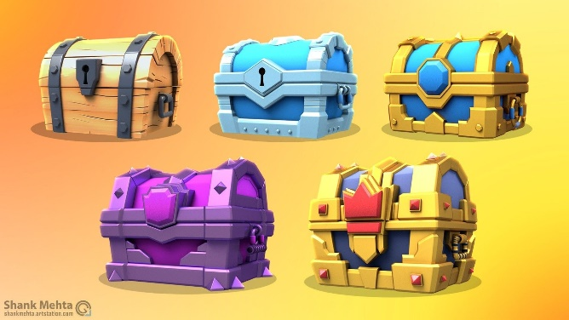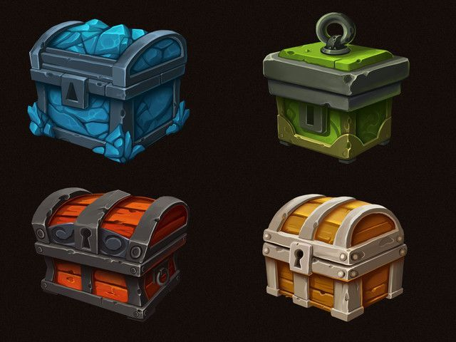

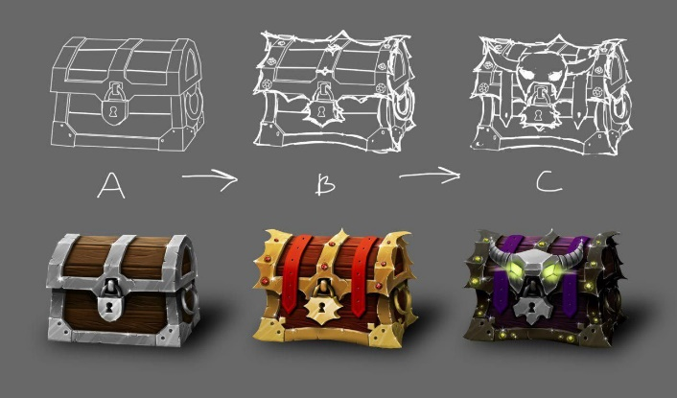 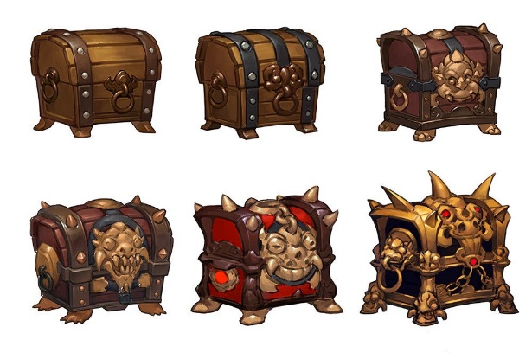

Референсы по анимации:

<https://pixeljoint.com/files/icons/full/chest__r12261113311.gif>

<https://i.kym-cdn.com/photos/images/original/001/315/786/092.gif>

<https://i.pinimg.com/originals/0b/98/17/0b9817be5c65a223d0c46dc1d4ed99ef.gif>

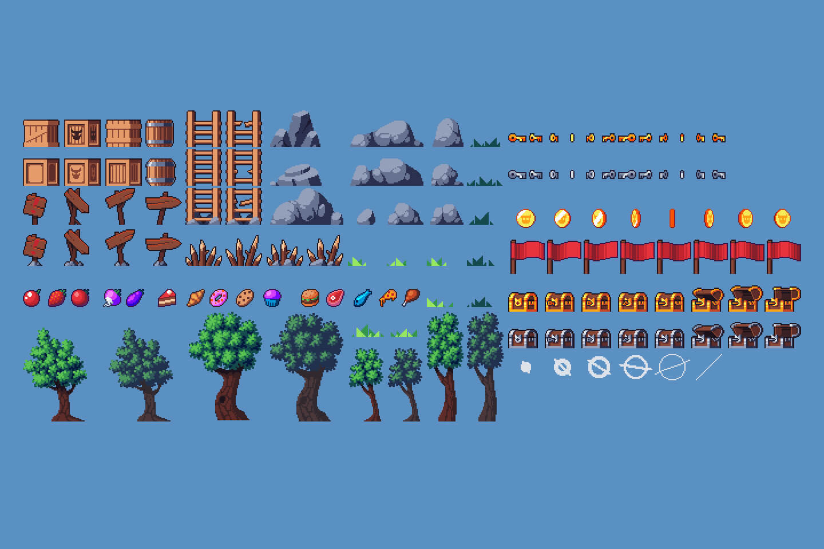

**Отдельно** для интерфейса, так же нужны будут сундуки с донят валютой

Референс:

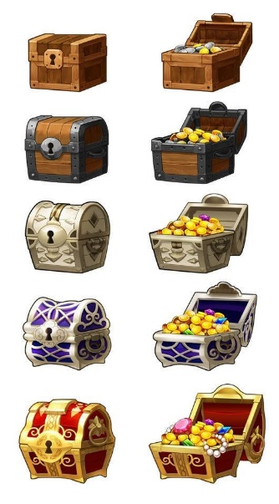

Дополнительная информация:

Появляются на карте в них могут быть деньги и предметы.